机动车辆通行证(非深圳号牌车辆临时通行证)办证材料电脑录入规范说明

一、下载并填写《非深圳号牌车辆临时通行证申请表》。
非深圳号牌车辆临时通行证申请表
申请单位 |  | 深圳XX公司
经办人 |  | 刘某 |  | 联系电话 | 13*********
申请需求：
本单位因XXXX需要，共X台车需要办理通行证。
XXX单位（盖章）
行政主管（联系）部门审查意见：
1 | 组织机构代码证 |  | 123456
2 | 法人授权委托书 |  | 123456(企业提供)
3 | 经办人身份证 |  | 123456(企业提供)
4 | 申请表 |  | (原件照片或扫描件)
5 | 车牌号码 |  | 粤B12314 | 车辆所有人 |  | XX
6 | 车牌号码 |  |  | 车辆所有人
7 | 车牌号码 |  |  | 车辆所有人
8 | 车牌号码 |  |  | 车辆所有人
9 | 车牌号码 |  |  | 车辆所有人
二、新建一个文件夹(主目录)，文件夹以企业机构代码证号命名。如图一所示，企业机构代码为“12345678-9”，文件夹的名称为“123456789”。
图一：以企业机构代码证号码（或个人身份证号码）命名新建的文件夹（主目录）
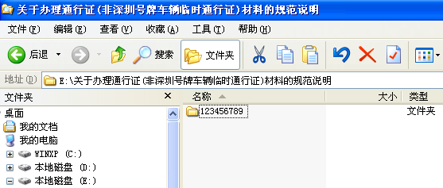

三、在主目录下，按照申请办证企业情况相关材料及办证车辆材料的“编号”来命名建立文件夹，如图二所示，在文件夹“123456789”下，分别建立如“1”代表组织机构代码证、“2”代表法人授权委托书、“3”代表经办人身份证、“4”代表申请表、“5”代表办证车辆号牌（多个办证车辆号牌以此编号递增）等材料的文件夹。申请表的EXCEL文档放置于文件夹根目录下。
图二：建立申请办证企业情况相关材料及办证车辆材料（红色方框内为文件夹说明）
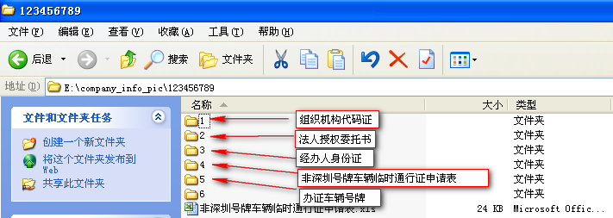

四、在各分类文件夹下，存放此类文件的图片材料，如图三所示，组织机构代码证图片材料（扫描件或照片），按照申请办证材料命名规范命名为101.jpg；如果有2张，第二张命名为102.jpg，以此类推（申请材料的命名规范请参考表1），其它的企业材料的命名规范同上。（照片大小不超过1M）

五、图三：在“1”代表组织机构代码证文件夹下，按照命名规范给每一张图片命名。
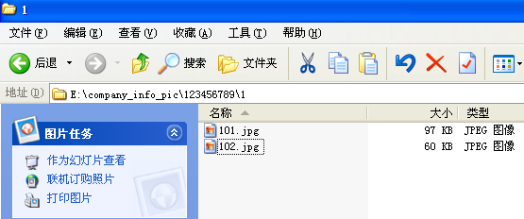

六、在申请办证车辆的文件夹下，存放该辆车的图片资料，如图四所示，车牌号码为粤BE1111的车辆申请表编号为“5”，即“行驶证”图片材料命名为501.jpg；如果有2张，第二张命名为502.jpg，以此类推（命名规范请参考表2）。
图四：在“5”代表粤BE1111办证车辆号牌文件夹下，按照命名规范给每一张图片命名。
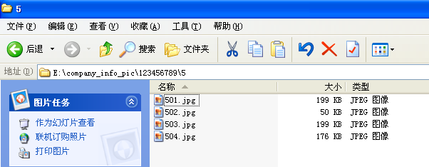

七、可通过上网将申请材料发至pass@stc.gov.cn邮箱，单位申请公函可送至交管局交通大队道管中队502、507室、市民中心西区办证大厅交管窗口受理（或将扫描件发送至电子邮箱）。

